**ĐỀ CƯƠNG ÔN TẬP**

**Thi và kiểm tra: Phần 1+ 2:**

**------------------------------------------------------------------------------------**

**Phần 1.**

**Câu 1.** Trình bày định nghĩa cho những nội dung sau: Phần mềm mã nguồn mở (OSS); Freeware; shareware; Charityware (careware)

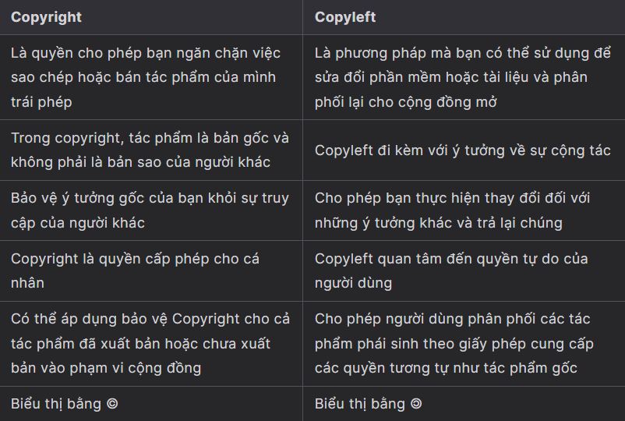

**Câu 2.** Trình bày nội dung chính của các nhóm giấy phép bản quyền tự do sau và cho biết sự khác nhau giữa các loại giấy phép: GPL ; BSD

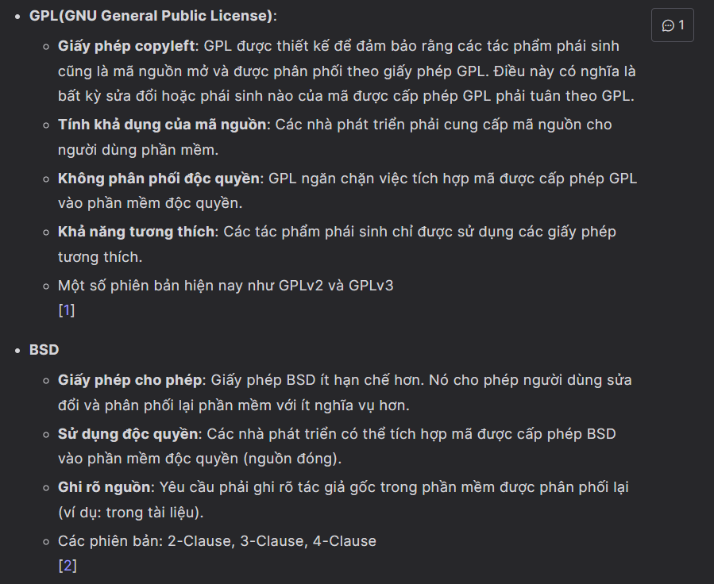

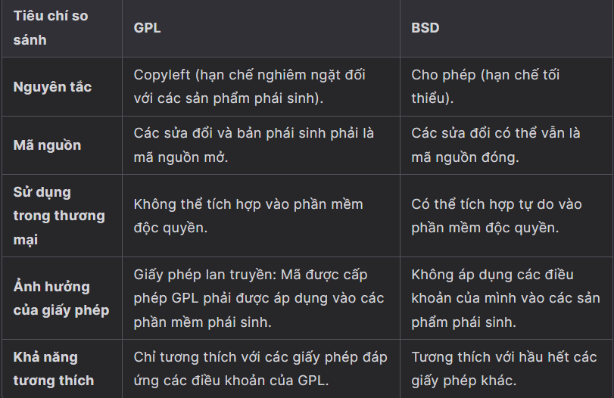

**Câu 3.** So sánh phần mềm mã nguồn mở và phần mềm nguồn đóng (Ưu, nhược điểm của phần mềm mã nguồn mở)

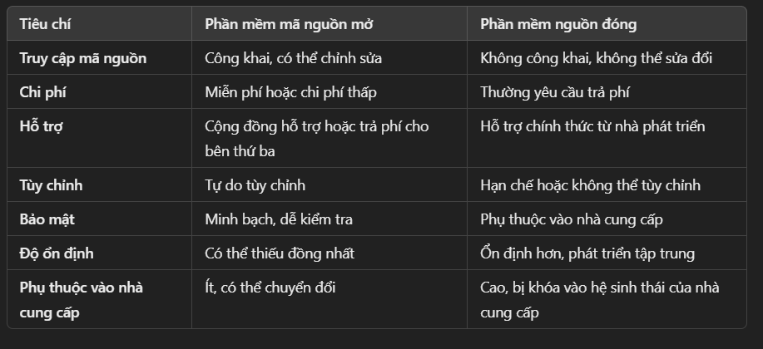

**Câu 4.** Trình bày định nghĩa cho những nội dung sau: Phần mềm mã nguồn mở (OSS); Freeware; Public Domain; Proprietary (locked-in, non-free)

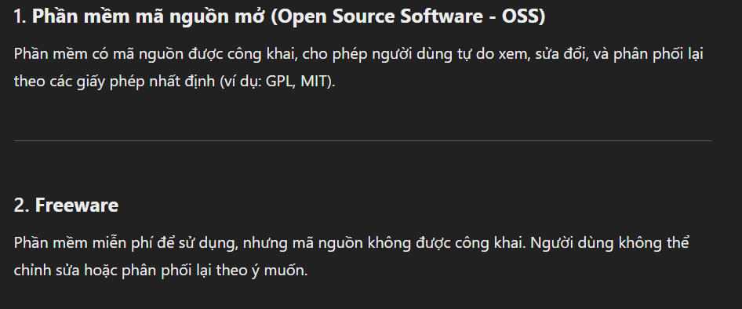 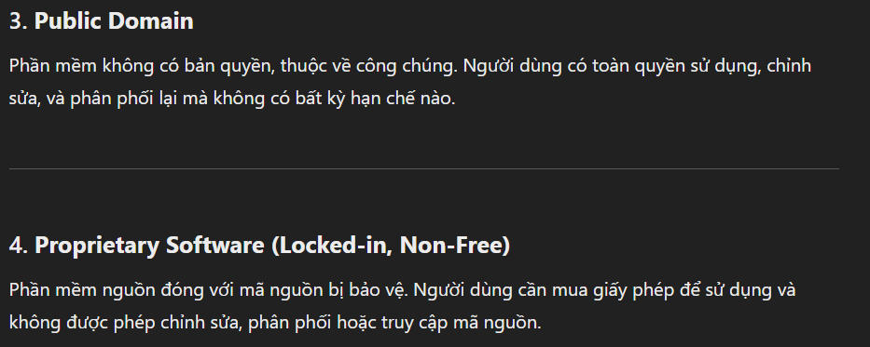

**Câu 5.** Trình bày nội dung chính của các nhóm giấy phép bản quyền tự do sau và cho biết sự khác nhau giữa các loại giấy phép: GPL ; Apache

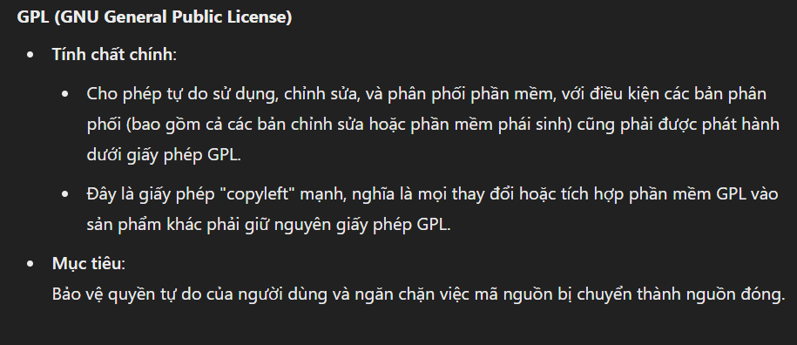 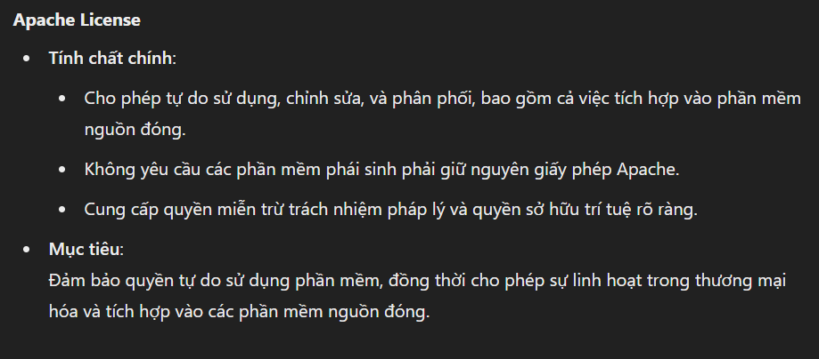 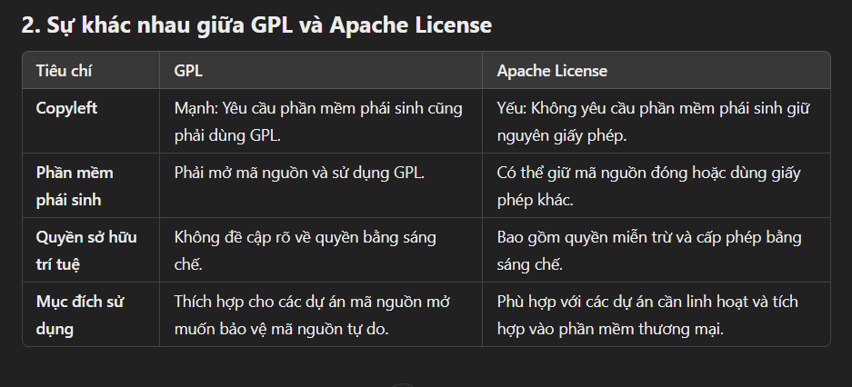

**Câu 6.** Tại sao lại có phần mềm thương mại độc quyền và phần mềm nguồn mở?

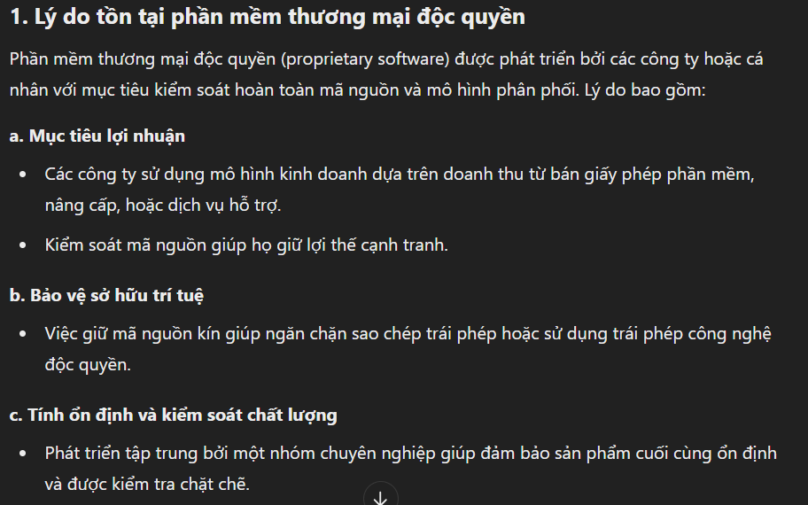 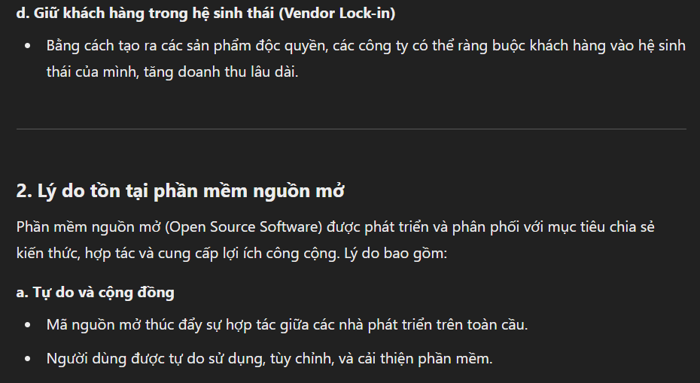 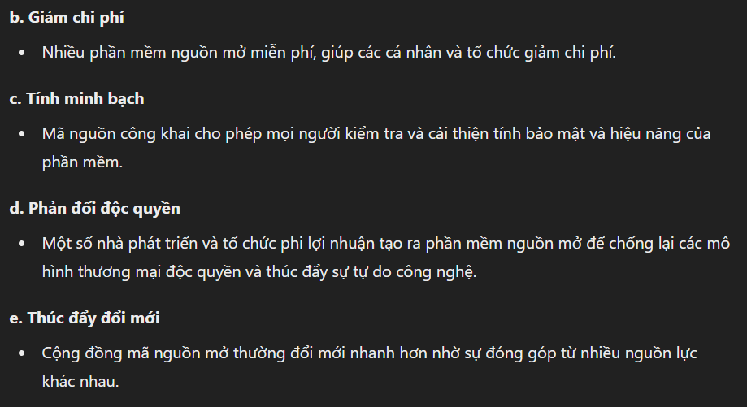 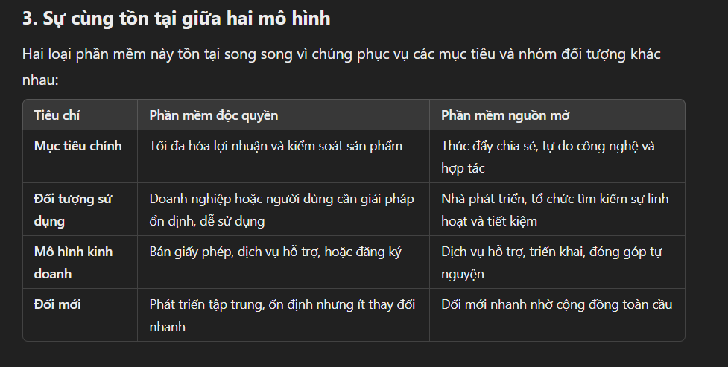

**Câu 7.** Ubuntu nghĩa là gì? Trình bày phương thức đánh số phiên bản Ubuntu? Sự khác biệt của Ubuntu với các hệ điều hành khác?

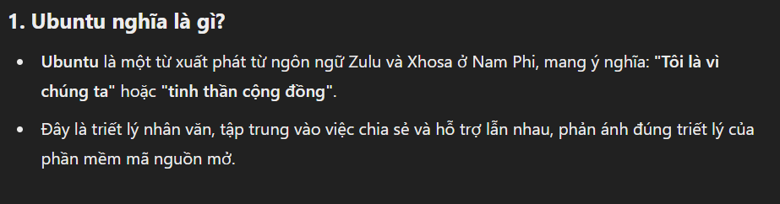 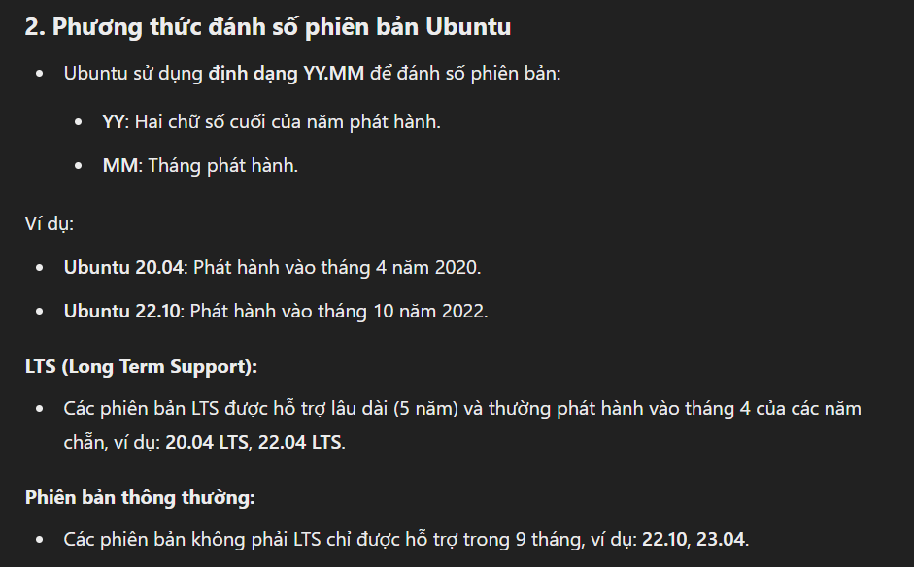 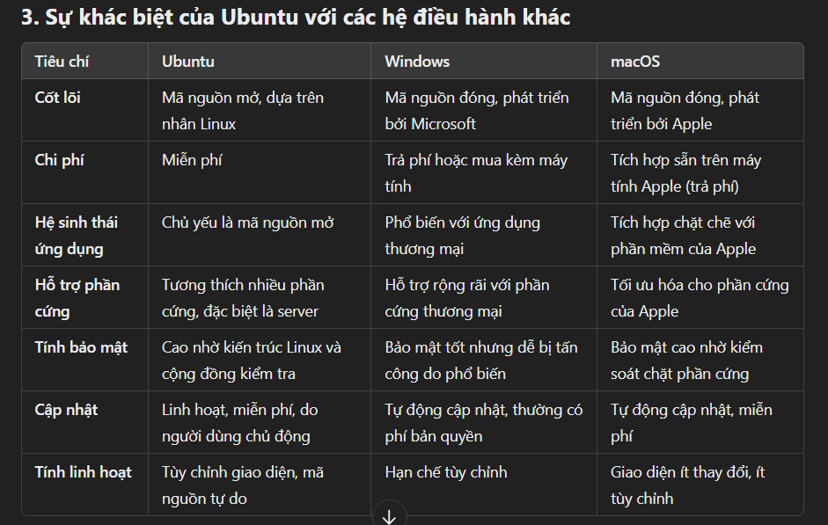

**Câu 8.** Trình bày nội dung chính của các nhóm giấy phép bản quyền tự do sau và cho biết sự khác nhau giữa các loại giấy phép: GPL ; MIT/X11

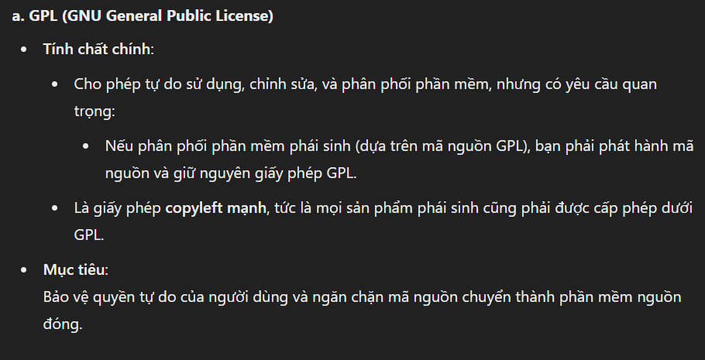 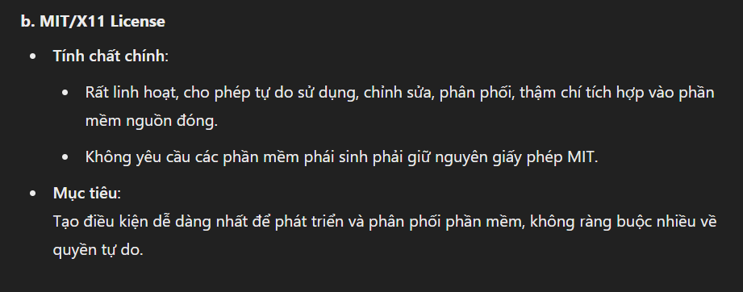 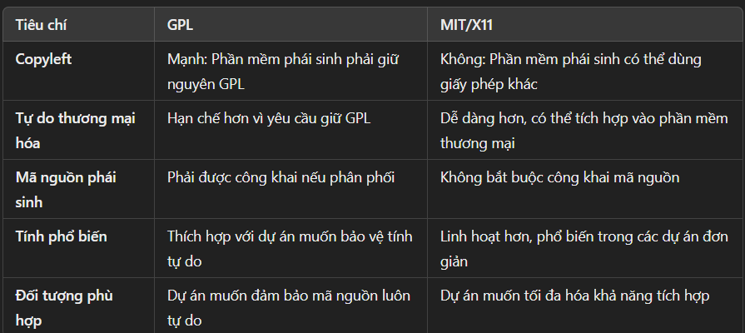

**Câu 9.** So sánh Linux với các hệ điều hành BSD (như FreeBSD, NetBSD, ...)

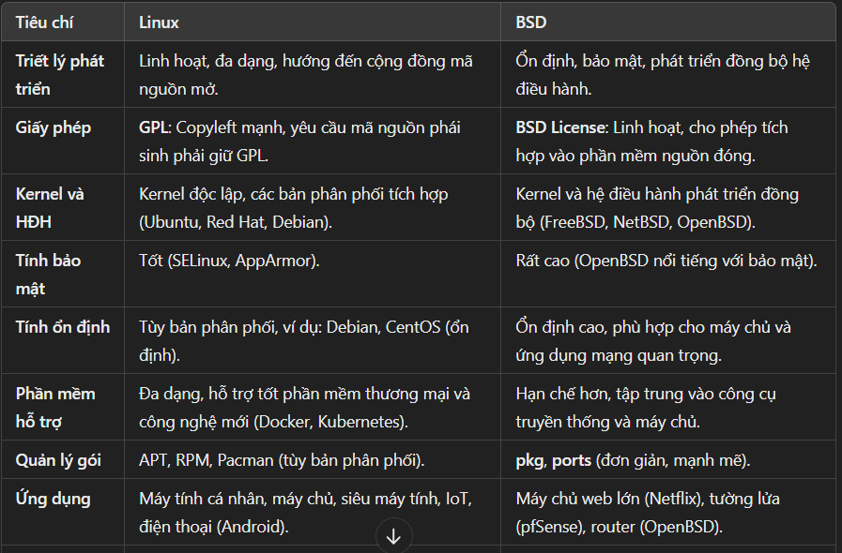 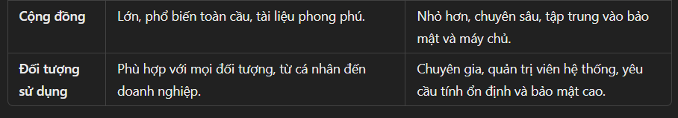 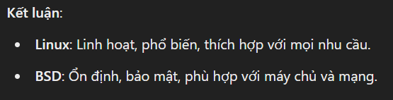

**Câu 11.** Trình bày định nghĩa cho những nội dung sau: Phần mềm mã nguồn mở (OSS); Freeware; Public Domain; Proprietary (locked-in, non-free)

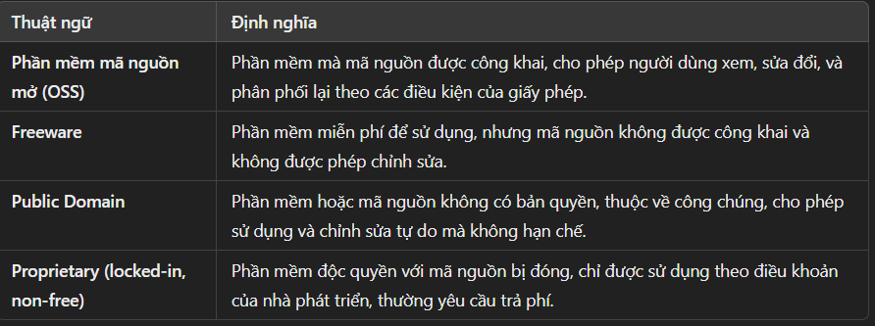

========================================================

**Phần 2:**

**Câu 1:**

1. Cho biết ý nghĩa của các câu lệnh sau:

* ls –alt
* ls *.doc
* ls –d .*

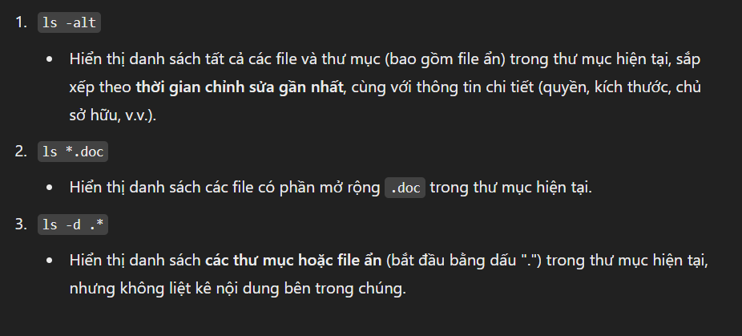

1. Cho biết các thư mục sau gồm những file gì: /bin/ ; /dev/ ; /home/

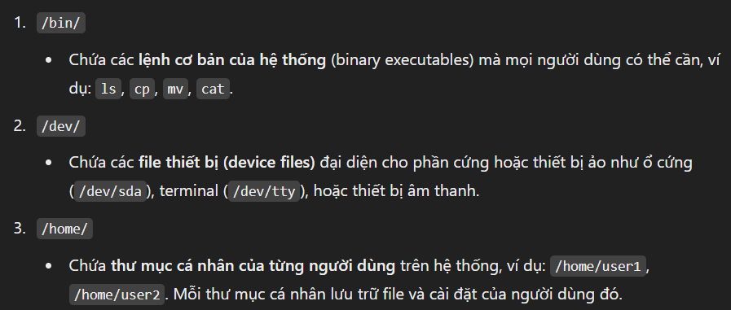

**Câu 2:**

1. Cho biết ý nghĩa của các thư mục sau:

* ./
* ../
* ~/
* Biết tên user hiện tại là httt, Hãy cho biết đường dẫn tuyệt đối của từng thư mục trên

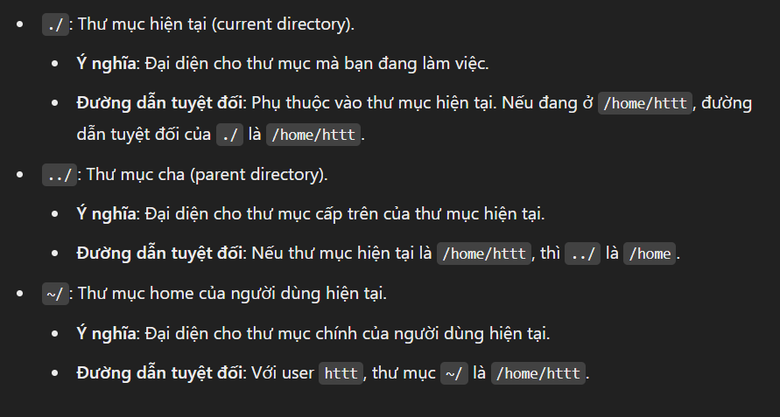

1. Cho biết các thư mục sau gồm những file gì: /lost+found/ ; /mnt/ ; /proc/

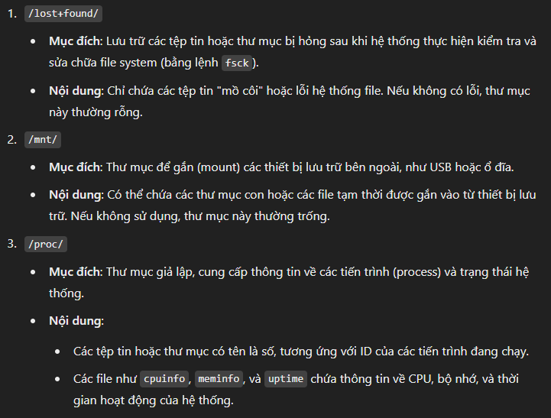

**Câu 3:**

1. Cho biết ý nghĩa và sự khác nhau giữa các lệnh sau: cat, more, less

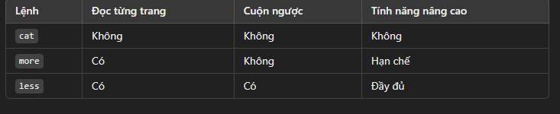

1. Cho biết các thư mục sau gồm những file gì: /sbin/ ; /tmp/ ; /var/

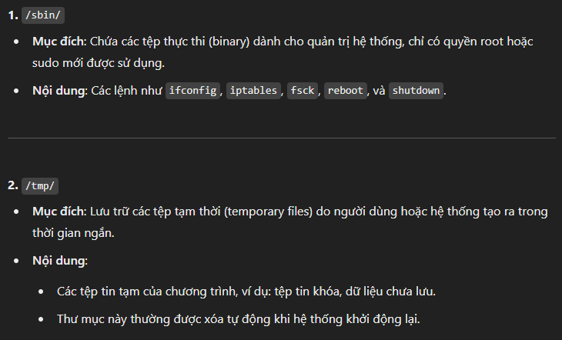 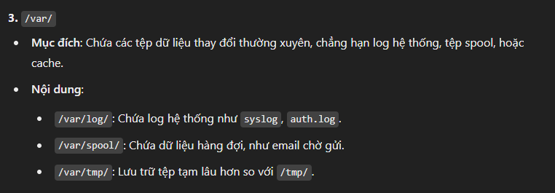

**Câu 4:**

1. Cho biết ý nghĩa của câu lệnh sau:

* head -10 oss1.txt
* tail -20 oss2.txt
* tail –f oss3.txt

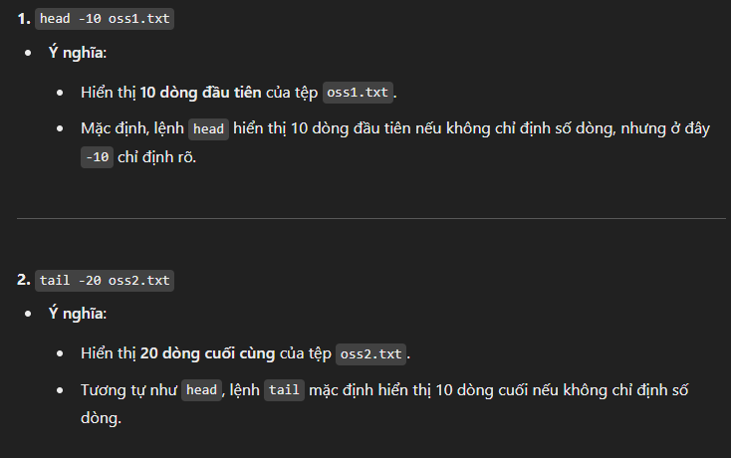 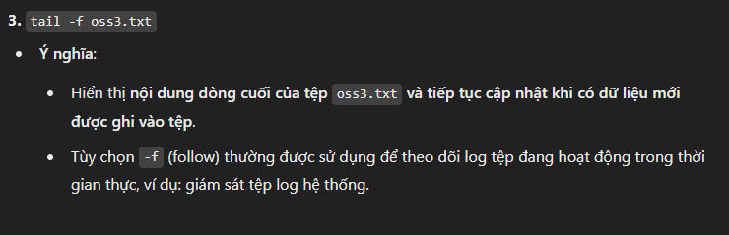

1. Cho biết các thư mục sau gồm những file gì: /boot/ ; /etc/ ; /lib/

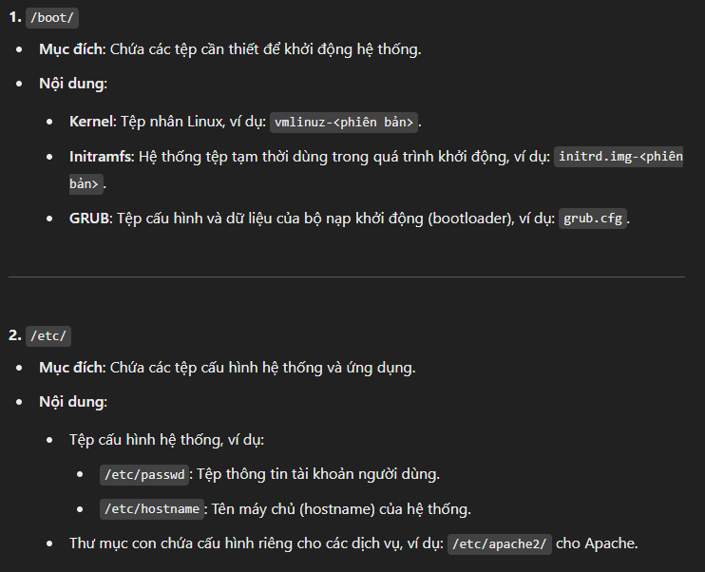 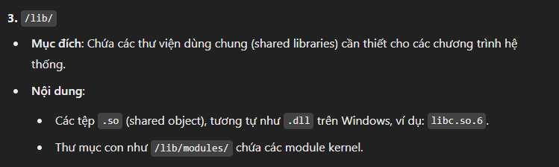

**Câu 5:**

1. Cho biết ý nghĩa của câu lệnh sau:

* grep -v httt *.txt
* grep –ri cntt .
* grep –i pmmnm *.log

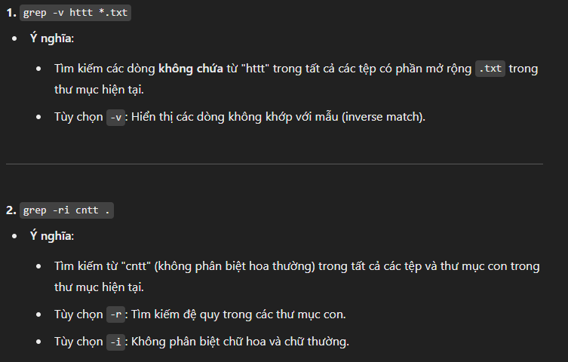 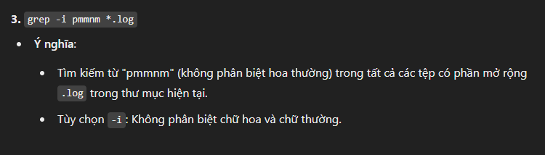

1. Cho biết các thư mục sau gồm những file gì: /media/ ; /opt/ ; /root/

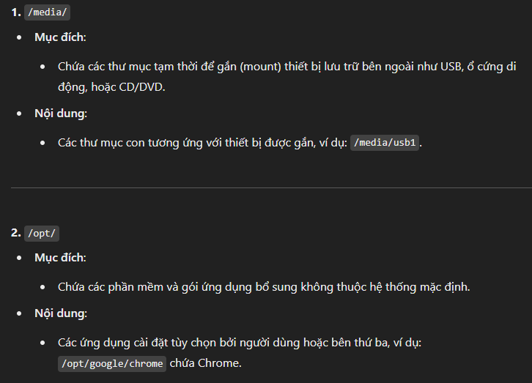 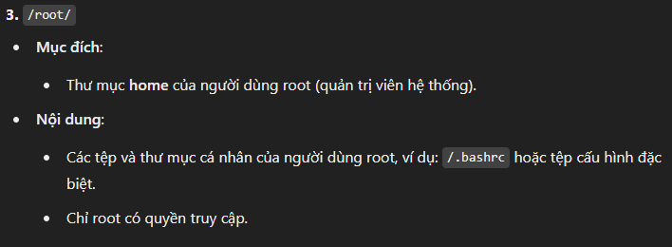

**Câu 6:**

1. Cho các câu lệnh sau:

* chmod go+r oss1.txt
* chmod u-w oss2.txt
* chmod a-x oss3.txt

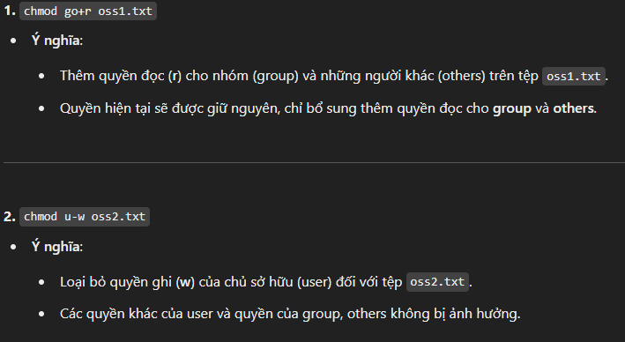 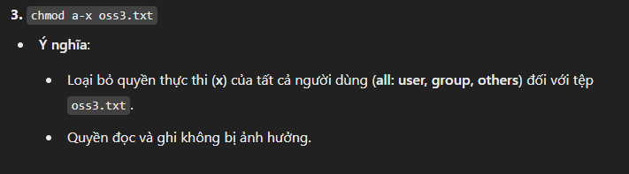

Cho biết sự thay đổi về quyền truy cập trên các tập tin oss1, oss2, oss3

1. Cho biết các thư mục sau gồm những file gì: /sys/ ; /usr/ ; /boot/

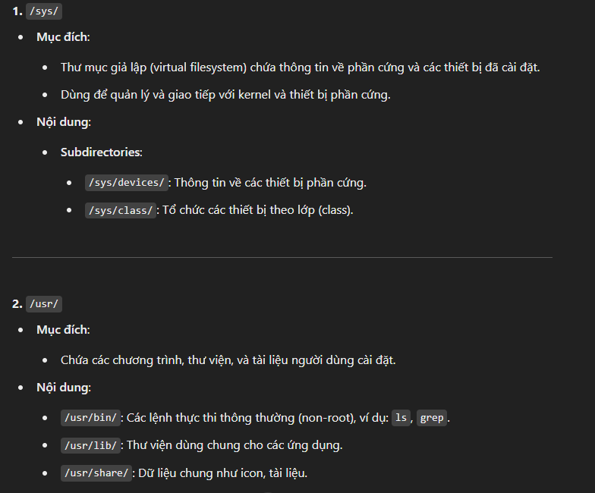 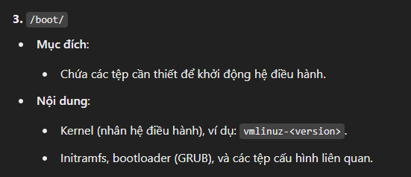

**Câu 7:**

1. Cho biết ý nghĩa và sự khác nhau của các câu lệnh sau: ps, top, htop

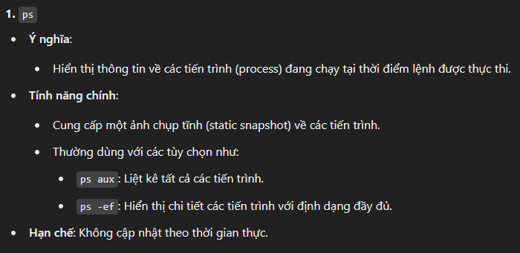 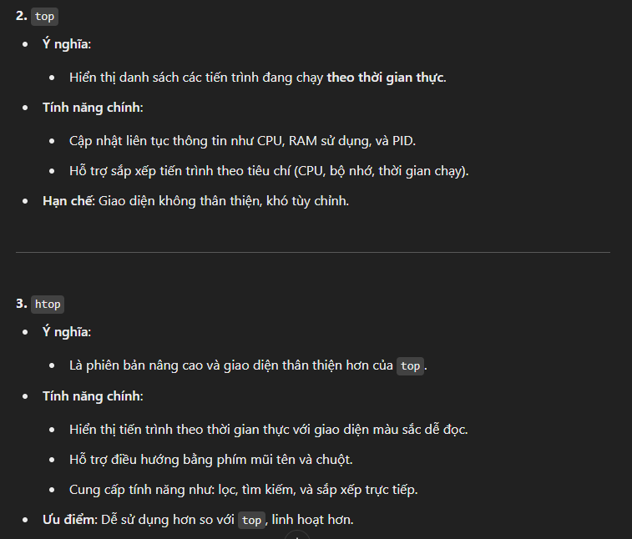 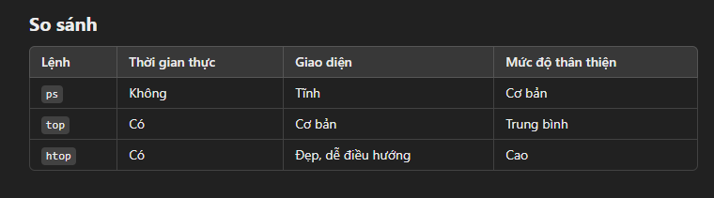

1. Cho biết các thư mục sau gồm những file gì: /bin/ ; /home/ ; /mnt/

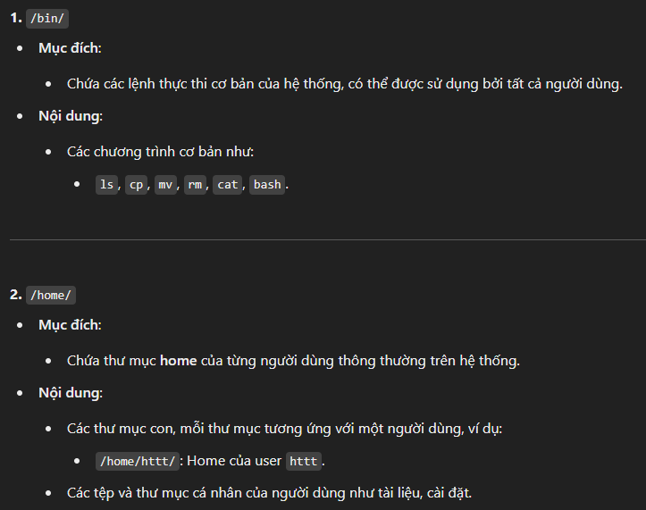 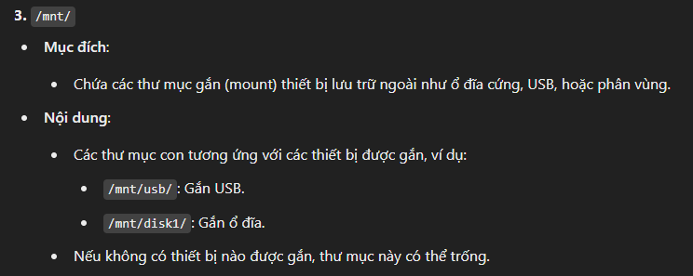

**Câu 8:**

1. Cho biết ý nghĩa của các lệnh sau: history ; !! ; !1005

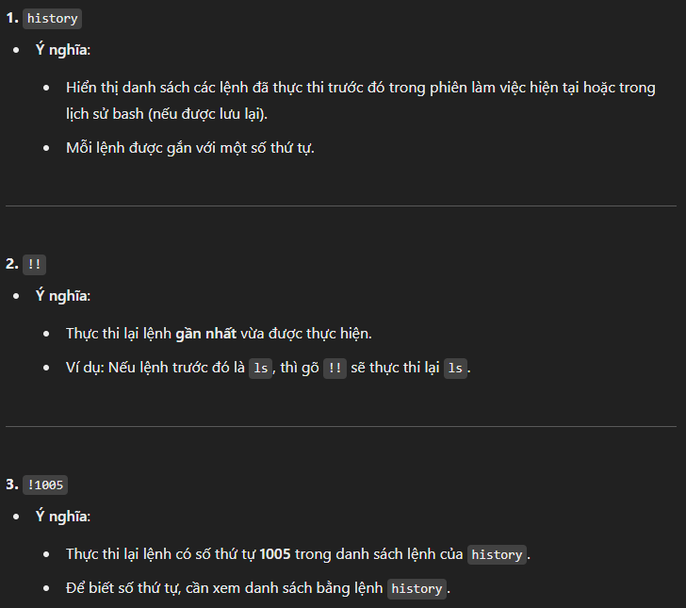

1. Cho biết các thư mục sau gồm những file gì: /sbin/ ; /var/ ; /opt/

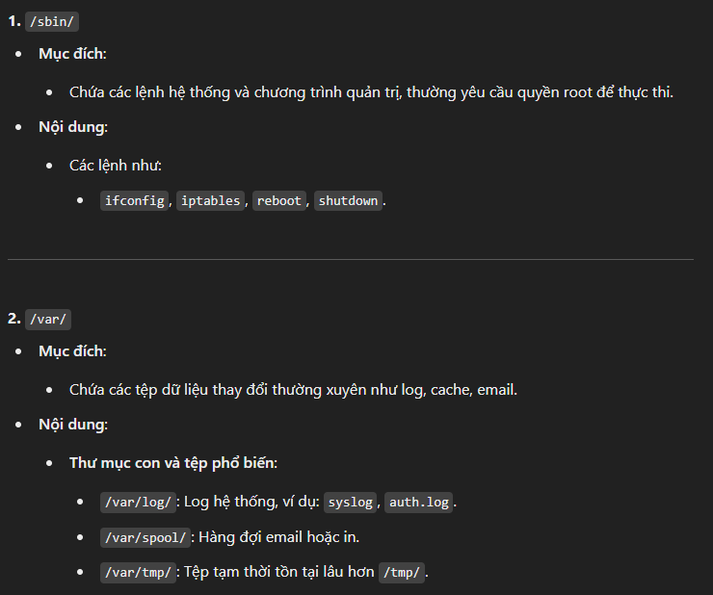 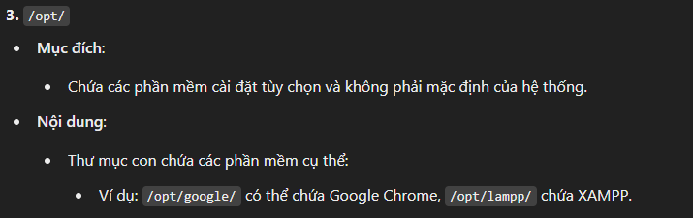

**Câu 9:**

1. Cho biết ý nghĩa của câu lệnh sau:

* df –h
* du –h
* du -sh

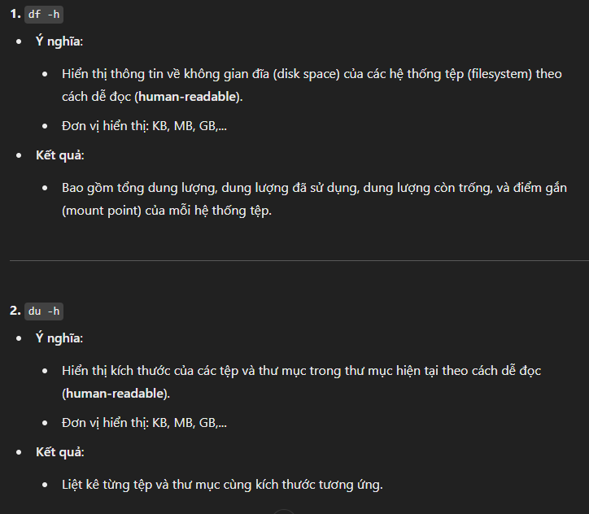 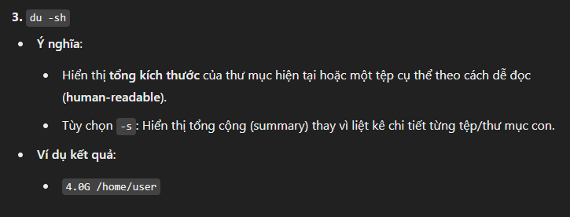

1. Cho biết các thư mục sau gồm những file gì: /proc/ ; / dev/ ; /lost+found/

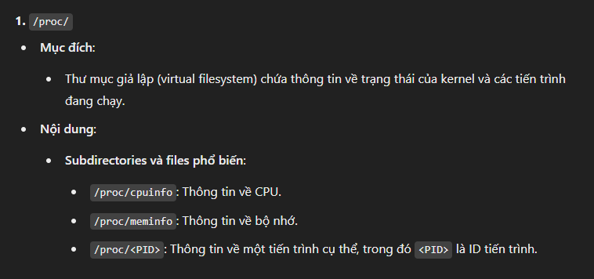 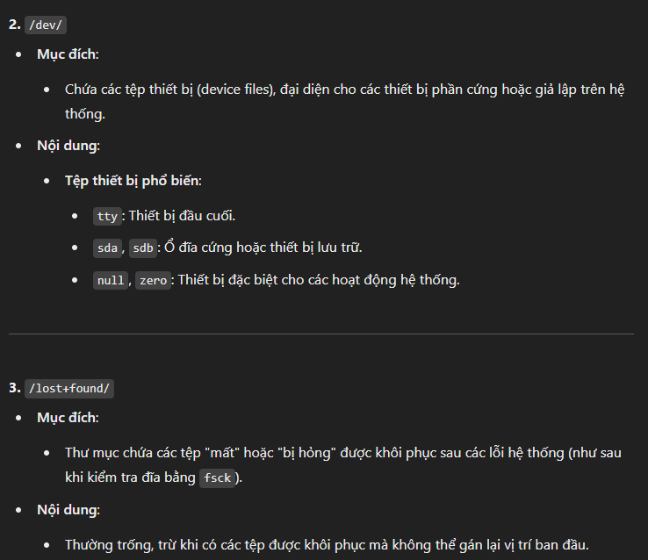

**Câu 10:**

1. Cho biết ý nghĩa của câu lệnh sau:

* locate “*.xls”
* locate “/usr/oss/*linux*”
* find . –name “*.pdf”

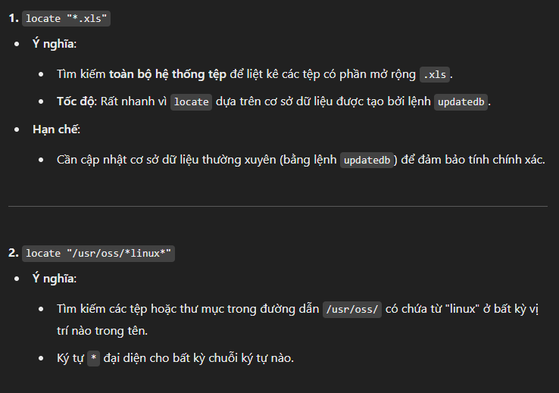 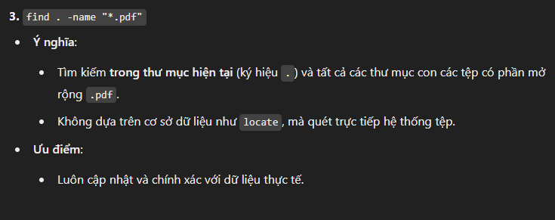

1. Cho biết các thư mục sau gồm những file gì: /media/ ; /sys/ ; /etc/

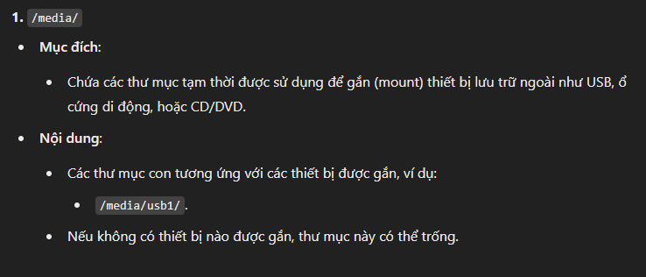

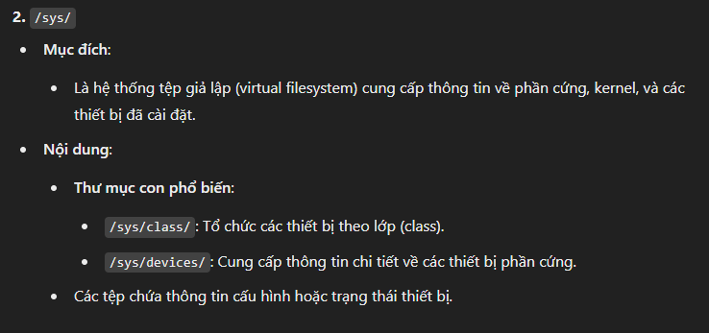 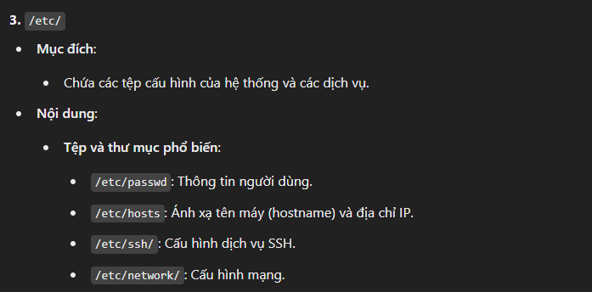d